Funkcia VLOOKUP
Obsah
1 Popis funkcie 1
1.1 Parametre funkcie 1
1.2 Návratová hodnota 1
1.3 Dôležité informácie 2
2 Príklady 3
2.1 Príklad 1 3
2.1.1 Príklad 1 – bez peňazí $$ 4
2.2 Príklad 2 5
3 Referencie 6
4 Prílohy 6

1 Popis funkcie
VLOOKUP je vyhľadávacia funkcia, ktorá podľa zadanej hodnoty prehľadá prvý stĺpec definovaného rozsahu buniek (tabuľky) a pri nájdení vyhľadávanej hodnoty vráti výsledok z požadovaného stĺpca prehľadávanej tabuľky v riadku, kde nastala zhoda.

1.1 Parametre funkcie
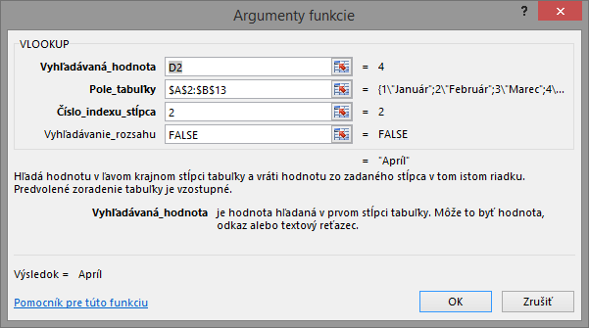
Obrázok 1 - Vstupné parametre funkcie VLOOKUP
- Vyhľadávaná hodnota (Lookup value) – hodnota, na základe ktorej sa hľadá zhoda v poli tabuľky
- Pole tabuľky (Table array) – rozsah buniek / tabuľka, v ktorej sa hľadá zhoda s vyhľadávanou hodnotou. Prehľadáva sa vždy prvý stĺpec tabuľky. Pri adresovaní tabuľky je vhodné použiť symbol $, aby boli jednotlivé bunky ukotvené. Predíde sa tým relatívnemu „posúvaniu“ tabuľky. Pole tabuľky nemusí byť vždy celá tabuľka, môže ňou byť tiež iba jej časť (napr. iba 2 stĺpce z tabuľky).
- Číslo indexu stĺpca (Col index num) – poradové číslo stĺpca poľa tabuľky, ktorého hodnoty chceme zobraziť v cieľovej bunke
- Vyhľadávanie rozsahu (Range lookup) – určuje, akou metódou sa má porovnávať vyhľadávaná hodnota v prvom stĺpci poľa tabuľky. Môže nadobúdať hodnotu
  - TRUE – funkcia nájde prvú zodpovedajúcu hodnotu v prvom stĺpci poľa tabuľky zoradenom vzostupne
  - FALSE – funkcia nájde presne zodpovedajúcu hodnotu
V praxi sa najčastejšie používa hodnota FALSE, nakoľko chceme nájsť presnú zhodu vyhľadávanej hodnoty v prvom stĺpci poľa tabuľky.

1.2 Návratová hodnota
V prípade nájdenia zhody vyhľadávanej hodnoty v prvom stĺpci poľa tabuľky, funkcia vráti korešpondujúcu hodnotu zo stĺpca určeného parametrom číslo indexu stĺpca v pole tabuľky z riadka, v ktorom zhoda nastala. Ak zhoda nenastane, funkcia vracia hodnotu #NEDOSTUPNÝ (#NA). Znamená to, že vyhľadávaná hodnota sa v poli tabuľky nenachádza.
Zadanie čísla indexu stĺpca mimo rozsah poľa tabuľky spôsobí chybový stav funkcie s návratovou hodnotou #ODKAZ! (#REF!).

1.3 Dôležité informácie
- Funkcia VLOOKUP vyhľadáva iba v prvom (najkrajnejšom) stĺpci poľa tabuľky.
- Je dobrým zvykom ukotviť pole tabuľky pomocou znaku $ ako v prípade nasledujúceho príkladu č.1. Zabránime tým situácii, ktorá je popísaná v modifikácii príkladu č.1.

2 Príklady

2.1 Príklad 1
Zadanie: Doplňte do Tabuľky č.2 názov mesiaca podľa jeho poradového čísla.
Riešenie: Zvolíme nasledovné parametre funkcie:
- Vyhľadávaná hodnota (Lookup value) – hodnoty v stĺpci Číslo mesiaca v Tabuľka2, napr. bunka D3
- Pole tabuľky (Table array) – obsah tabuľky Tabuľka1 (rozsah $A$3:$B$14)
- Číslo indexu stĺpca (Col index num) – číslo 2, predstavuje stĺpec Mesiac v Tabuľka1.
- Vyhľadávanie rozsahu (Range lookup) – FALSE, potrebujeme nájsť presnú zhodu poradových čísiel
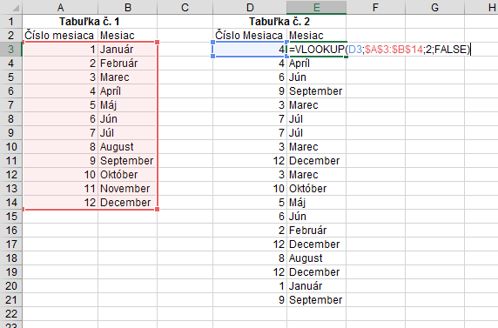
Obrázok 2 - Riešenie príkladu 1
Záver: Keďže Tabuľka1 obsahuje všetky mesiace v roku, funkcia VLOOKUP vrátila výsledok pre každé poradové číslo mesiaca v Tabuľka2.
Riešenie príkladu sa nachádza v záložke VLOOKUP_1 priloženého zošita VLOOKUP_1.0.xlsx.

2.1.1 Príklad 1 – bez peňazí $$
Ak by sme riešili príklad bez použitia kotviacich znakov $ pri definovaní poľa tabuľky, funkcia by nefungovala podľa našich očakávaní. Problém spočíva v relatívnom prepočítavaní odkazov na bunky v rámci vzorca. Ilustruje to Obrázok 2, kde môžeme pozorovať posun poľa tabuľky už pri výpočte funkcie v druhom riadku Tabuľky2, čím sa narúša správnosť výpočtu funkcie VLOOKUP.
Riešenie príkladu sa nachádza v záložke VLOOKUP_1_2 priloženého zošita VLOOKUP_1.0.xlsx.
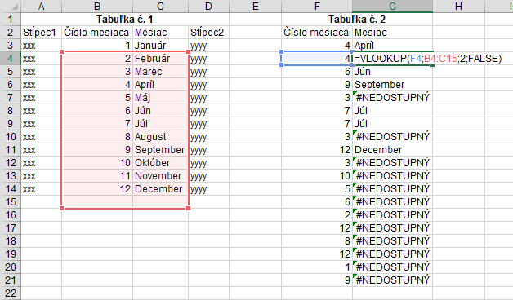
Obrázok 3 - Prípad neukotveného poľa tabuľky

2.2 Príklad 2
Zadanie: Nájdite riadky Tabuľky2, ktoré sa nenachádzajú v Tabuľke1.
Riešenie: Zvolíme nasledovné parametre funkcie:
- Vyhľadávaná hodnota (Lookup value) – hodnoty v stĺpci Mesiac v Tabuľke2, napr. bunka C3
- Pole tabuľky (Table array) – obsah Tabuľky1 (rozsah $A$2:$A$7)
- Číslo indexu stĺpca (Col index num) – číslo 1, predstavuje stĺpec Mesiac v Tabuľka1.
- Vyhľadávanie rozsahu (Range lookup) – FALSE, potrebujeme nájsť presnú zhodu poradových čísiel
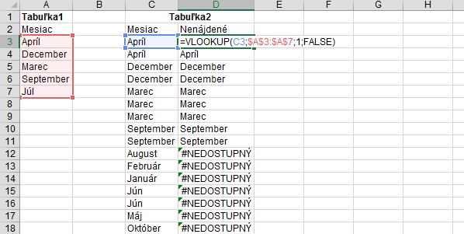
Obrázok 4 - Riešenie Príkladu 2
Záver: Keďže v Tabuľke1 sa nenachádzaj všetky mesiace v roku, v Tabuľke2 sa vyskytujú riadky, v ktorých funkcia VLOOKUP vrátila chybovú hodnotu #NEDOSTUPNÝ. Práve tieto riadky sa nenachádzajú v Tabuľke1 a sú teda riešením príkladu.
Riešenie príkladu sa nachádza v záložke VLOOKUP_2 priloženého zošita VLOOKUP_1.0.xlsx.

3 Referencie
- https://support.office.com/en-us/article/VLOOKUP-function-0bbc8083-26fe-4963-8ab8-93a18ad188a1

4 Prílohy
- Súbor s riešenými príkladmi VLOOKUP_1.0.xlsx

